**Ivan Milosavljevic T02**

**Scénario**

***Introduction***

Ce programme vise à simuler l’évolution d’un ressort en fonction du temps. Pour l’utilisationil faut tout d’abord exécuter le programme « projet-ressort.py » par l’interpréteur python(module matplotlib doit être dans l’environnement), il suffit de l’exécuter et une fenêtre va s’ouvrir, ensuite il faut entrer des valeurs numériques des paramètres du ressort dans les différentes cases (longueur du ressort, vitesse…) et après il faut appuyer sur le bouton « lancer la simulation » pour lancer le calcul, et un graphique va apparaître dans la fenêtre. Ce graphique est donc l’évolution du ressort en fonction du temps avec les paramètres que l’utilisateur a entré.

Par exemple :

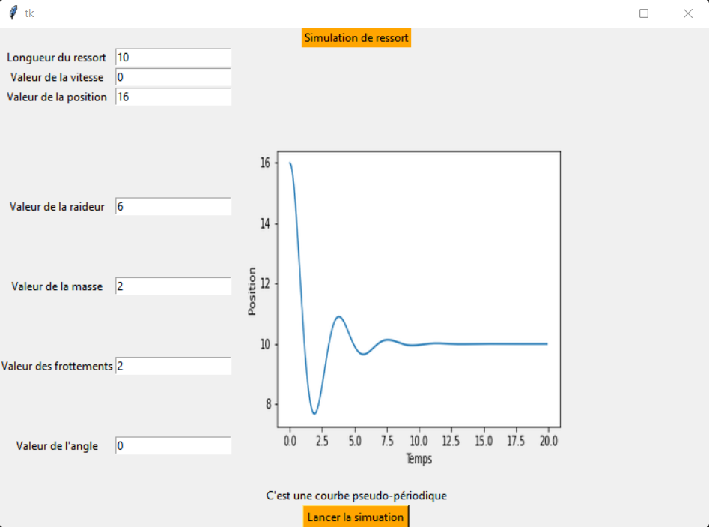

Ce programme peut être utilisé lorsque vous souhaitez savoir comment les mouvements d’un ressort vont évoluer en fonction des valeurs de celui-ci.

Il faut poser la valeur de l’angle en radian